Activité 1 / Étude d’un réseau local
Voici une représentation simplifiée du réseau d’un lycée :
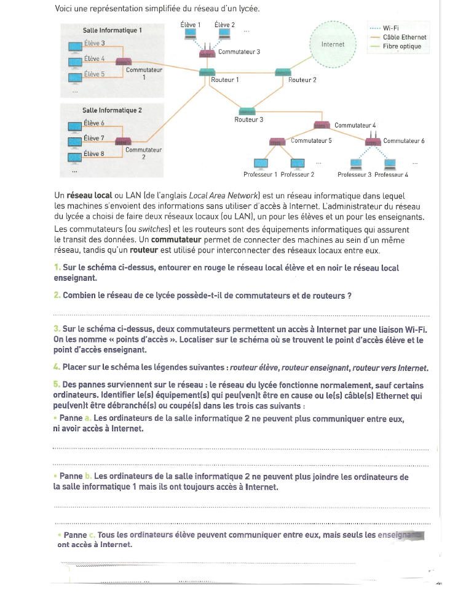

Un réseau local ou LAN (de l'anglais Local Area Network) est un réseau informatique dans lequel les machines s'envoient des informations sans utiliser d'accès à Internet. L'administrateur du réseau du lycée a choisi de faire deux réseaux locaux (ou LAN), un pour les élèves et un pour les enseignants. Les commutateurs (ou switches) et les routeurs sont des équipements informatiques qui assurent le transit des données. Un commutateur permet de connecter des machines au sein d'un même réseau, tandis qu'un routeur est utilisé pour interconnecter des réseaux locaux entre eux.
- Sur le schéma ci-dessus, entourer en rouge le réseau local élève et en noir le réseau local enseignant.
- Combien le réseau de ce lycée possède-t-il de commutateurs et de routeurs ?

- Sur le schéma ci-dessus, deux commutateurs permettent un accès à Internet par une liaison Wi-Fi. On les nomme « points d’accès ». Localiser sur le schéma où se trouvent le point d’accès élève et le point d’accès enseignant.
- Placer sur le schéma les légendes suivantes : routeur élève, routeur enseignant, routeur vers Internet.
- Des pannes surviennent sur le réseau ; le réseau du lycée fonctionne normalement, sauf certains ordinateurs. Identifier le[s] équipement[s] qui peuvent être en cause ou le[s] câble[s] Ethernet qui peuvent être débranché[s] ou coupé[s] dans les trois cas suivants :
- Panne a. Les ordinateurs de la salle informatique 2 ne peuvent plus communiquer entre eux, ni avoir accès à Internet.

- Panne b. Les ordinateurs de la salle informatique 2 ne peuvent plus joindre les ordinateurs de la salle informatique 1 mais ils ont toujours accès à Internet.

- Panne c. Tous les ordinateurs élève peuvent communiquer entre eux, mais seuls les enseignants ont accès à Internet.

Activité 2 / Découpage en paquets
En SNT, Bob a trouvé sur le web 2 schémas qui illustrent l’intérêt du découpage des données en paquets. 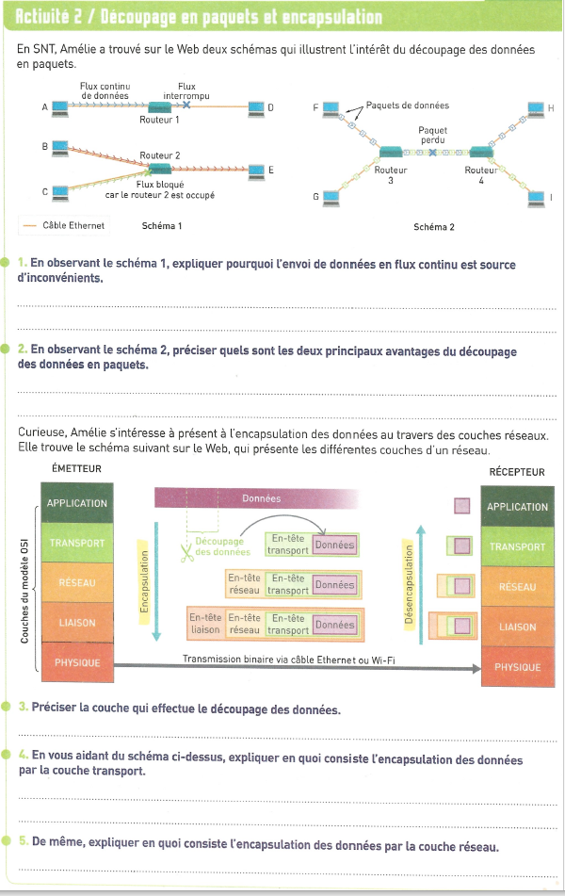
- En observant le schéma 1, expliquer pourquoi l’envoi de données en flux continu est source d’inconvénients.

- En observant le schéma 2, préciser les 2 principaux avantages du découpage des données en paquets.

Quelques définitions :
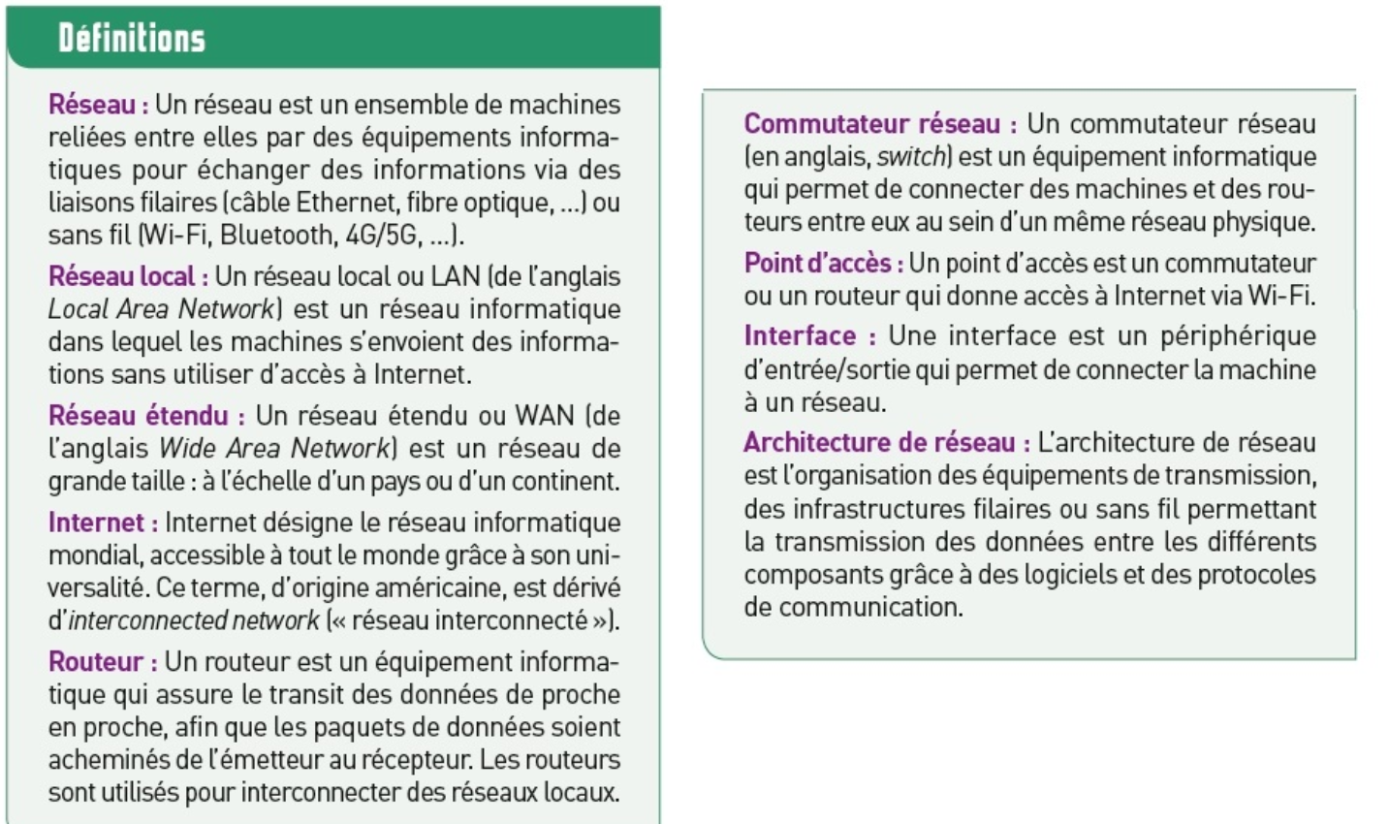
Exercice :

